Los problemas de las edades históricas

Aunque el acuerdo con esta distribución está bastante generalizado esto no significa que no presente problemas.

Algunos de los más importantes son:

- En la Prehistoria nos falta información de largos periodos históricos en los que no sabemos exactamente como evolucionó la humanidad.
- Esta división de la Historia se basa, tal vez en el exceso, en la evolución de la civilización europea.
- Las fechas que separan unas edades de otras no pueden tener en cuenta que los procesos históricos no acaban ni comienzan de un modo repentino. Por lo tanto hay elementos de una Edad que perviven en la siguiente y elementos característicos de esta que comienzan a aparecer en la anterior
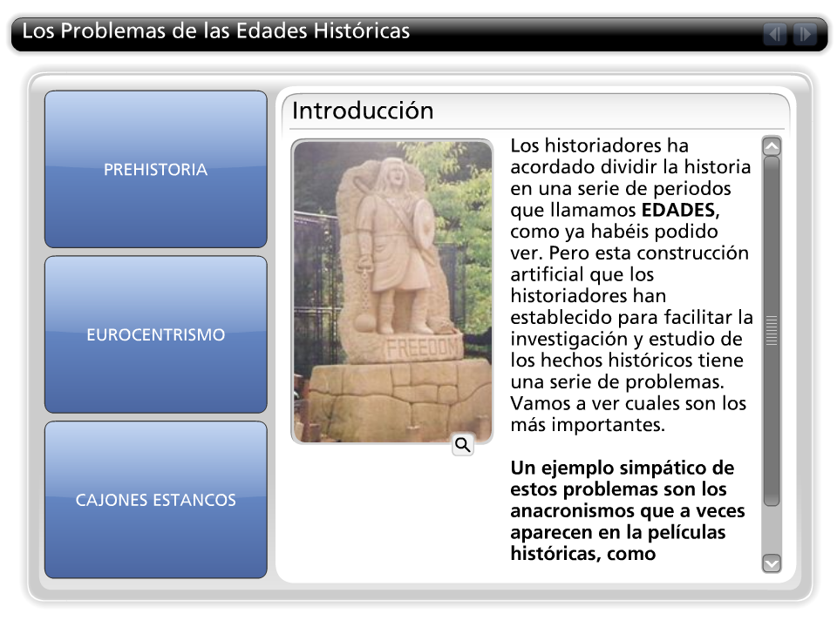
Los historiadores ha acordado dividir la historia en una serie de periodos que llamamos EDADES, como ya habéis podido ver. Pero esta construcción artificial que los historiadores han establecido para facilitar la investigación y estudio de los hechos históricos tiene una serie de problemas. Vamos a ver cuales son los más importantes.

Un ejemplo simpático de estos problemas son los anacronismos que a veces aparecen en la películas históricas, como "Gladiator", "300", "El reino de los cielos" o "Braveheart".
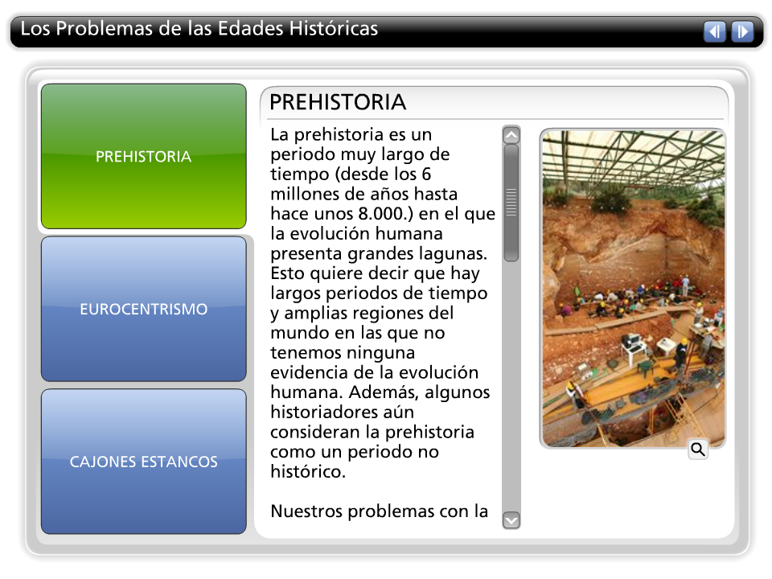
La prehistoria es un periodo muy largo de tiempo (desde los 6 millones de años hasta hace unos 8.000.) en el que la evolución humana presenta grandes lagunas. Esto quiere decir que hay largos periodos de tiempo y amplias regiones del mundo en las que no tenemos ninguna evidencia de la evolución humana. Además, algunos historiadores aún consideran la prehistoria como un periodo no histórico.

Nuestros problemas con la prehistoria es que la obtención de información depende de un doble azar:

A) Que los restos humanos de todo tipo se hayan conservado hasta nuestros días. Esto sólo ocurre cuando los restos quedan sometidos a unas determinadas condiciones de humedad, temperatura y presión. Entonces y sólo entonces comienza el proceso de fosilización, por el que un resto "vivo" se transforma en roca. Esto es un fósil.

B) Que los encontremos. La mayor parte de las veces sólo la casualidad nos permite encontrar restos enterrados desde hace miles o millones de años.

Cada nuevo descubrimiento puede cuestionar lo que sabemos hasta ese momento.

Por poner un ejemplo: El complejo arqueológico de Atapuerca salió a la luz en el siglo XIX, sólo cuando múltiples casualidades llevaron un tren minero por la Sierra de Atapuerca. Los trabajos de excavación de la trinchera del ferrocarril permitieron el hallazgo de las cuevas. Este yacimiento es el que podéis ver en la imagen.

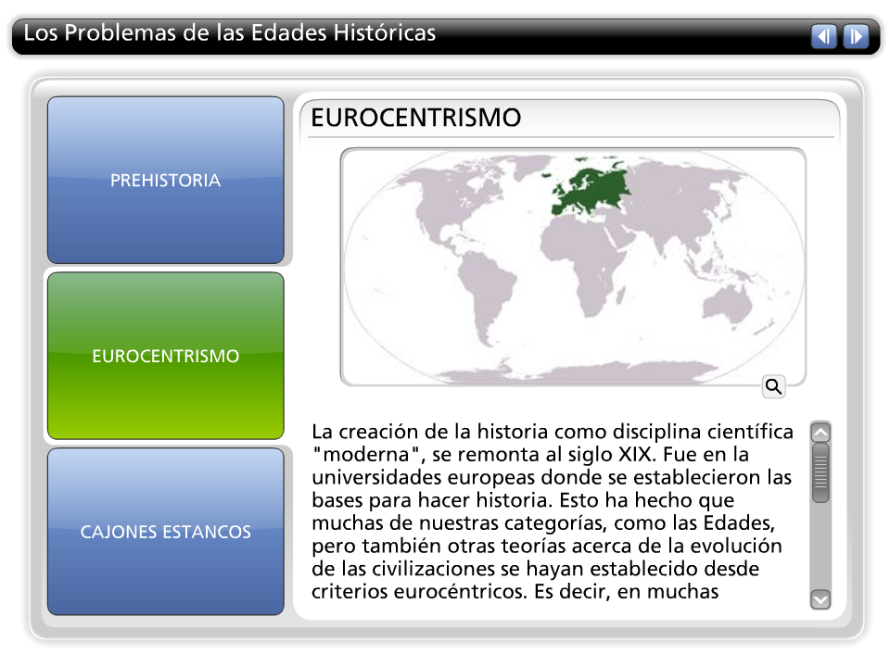
La creación de la historia como disciplina científica "moderna", se remonta al siglo XIX. Fue en la universidades europeas donde se establecieron las bases para hacer historia. Esto ha hecho que muchas de nuestras categorías, como las Edades, pero también otras teorías acerca de la evolución de las civilizaciones se hayan establecido desde criterios eurocéntricos. Es decir, en muchas ocasiones parece que todo debe encajar para culminar en un "estado superior" de la civilización humana que se concretaría en la civilización occidental. Esto implica minusvalorar o, incluso, ignorar lo que ocurría en Asia o en América. Hoy en día hay cierta tendencia a corregir esta cuestión, pero nuestra visión de la historia sigue demasiado centrada en nosotros mismo. Por otra parte, también es cierto que la mayoría de los pueblos se han considerado así mismos el centro del mundo y han explicado el pasado desde su propia perspectiva.

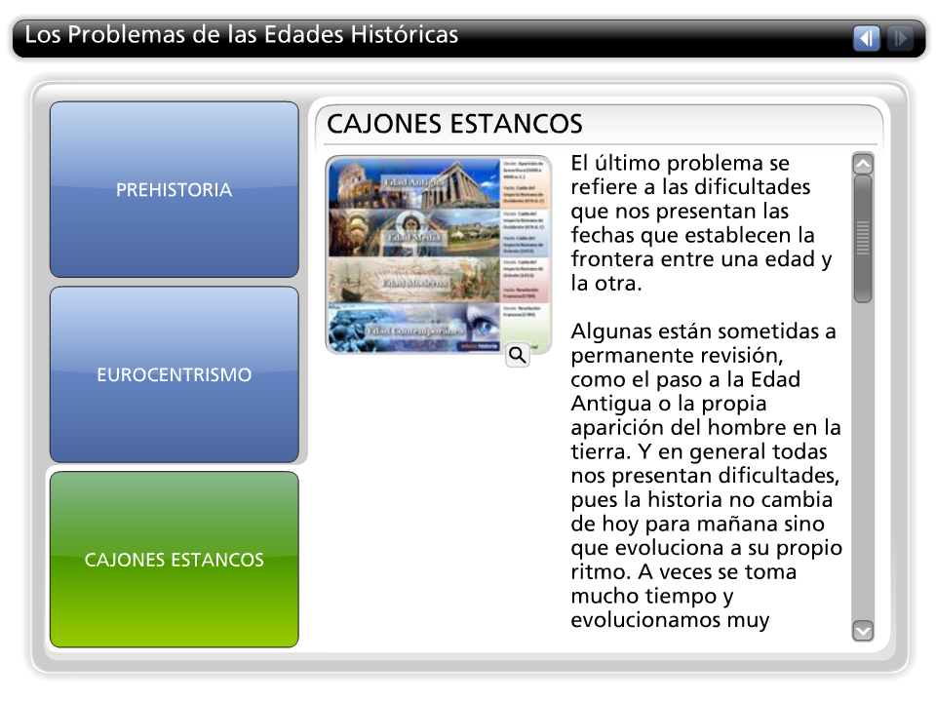
El último problema se refiere a las dificultades que nos presentan las fechas que establecen la frontera entre una edad y la otra.

Algunas están sometidas a permanente revisión, como el paso a la Edad Antigua o la propia aparición del hombre en la tierra. Y en general todas nos presentan dificultades, pues la historia no cambia de hoy para mañana sino que evoluciona a su propio ritmo. A veces se toma mucho tiempo y evolucionamos muy lentamente, como en el paleolítico. Otras, sin embargo hay cosas que hacen que todo cambie muy rápido. Es el caso de la Agricultura y la ganadería. En estos casos hablamos de Revolución, como esta que comentamos que dio origen al Neolítico y con él a las ciudades, a la riqueza, al comercio, al Estado o a la religión. Pero no ocurre en todas partes: Mientras en Mesopotamia o Egipto comenzaban esta nueva aventura, la europa occidental apenas conocía la agricultura.

Esto ocurre en casi todas las Edades: Antes de las fechas que los historiadores establecen, se van desarrollando aquellos elementos que vamos a considerar característicos de la nueva Edad. Y también, en esta pervivirán elementos de la etapa anterior. Un ejemplo muy claro de esto es la sociedad estamental, que se mantiene sin demasiadas variaciones desde la EDAD MEDIA hasta la EDAD CONTEMPORÁNEA, cuando es sustituida por la actual sociedad de clases. Aún así la sociedad estamental pervive en muchos países europeos mucho después de 1789. En Rusia, por ejemplo, casi hasta 1917.

En general debemos ser cuidadosos con estas fechas, que nos sirven de guía, pero no deben privarnos de una visión de conjunto más amplia.

